Министерство науки и высшего образования РФ
ФГАОУ ВПО
Национальный исследовательский технологический университет «МИСиС»

Институт Информационных технологий и компьютерных наук (ИТКН)

Отчет по лабораторной работе №1
по дисциплине «Технологии программирования»
на тему «Работа с системой контроля версий Git»

Выполнила:
Студент группы БИВТ-25-4-7
Крейдлина Э.Е.
Проверил:
Гласов А. В.

Москва, 2026
Цель работы: научиться работать с git – создать репозиторий, сделать коммит, подключить удаленный репозиторий и запушить локальные коммиты в него
Ход работы:
- Инициализация репозитория
(С помощью команды git init)

- Проверка статусов файлов
(С помощью команды git status)
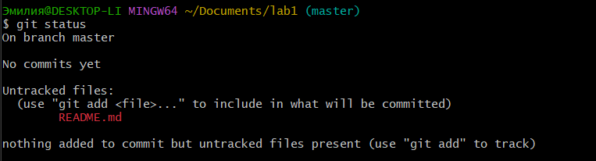

- Добавление файлов + фиксация изменений + проверка статуса
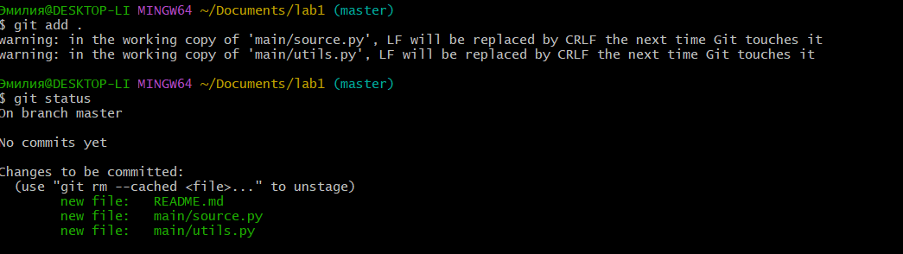

- Записываем изменения (коммит)
(С помощью git commit)
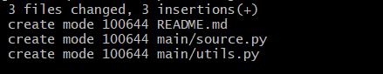
- Смотрим историю коммитов
(С помощью git log)
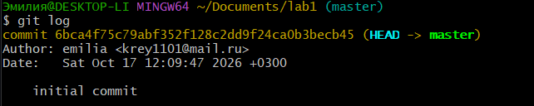

- Создание репозитория на github + ssh ключа + пуш в удаленный репозиторий
(с помощью ключа ssh-keygen -t ed25519 -C youremail@example.com
+ команды git push)

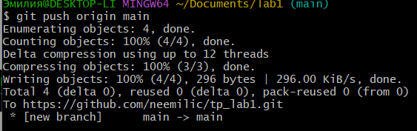

- Проверка на github
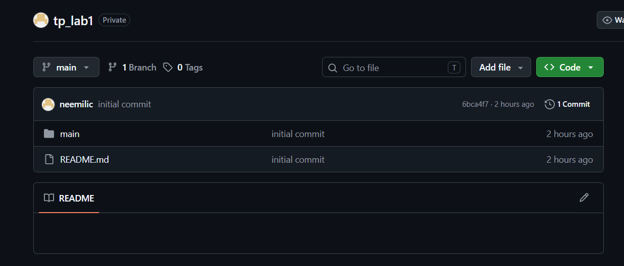
Вывод:
В результате работы я научилась использовать базовые команды Git

